ANALISIS KESULITAN BELAJAR BAHASA PRANCIS SISWA
KELAS X SMA FRANSISKUS II PADA PEMBELAJARAN DARING

Dinda Avida Sari David
1204617012

Skripsi yang diajukan kepada Universitas Negeri Jakarta untuk memenuhi salah satu persyaratan dalam memperoleh gelar Sarjana Pendidikan

PROGRAM STUDI PENDIDIKAN BAHASA PRANCIS
FAKULTAS BAHASA DAN SENI
UNIVERSITAS NEGERI JAKARTA
2022

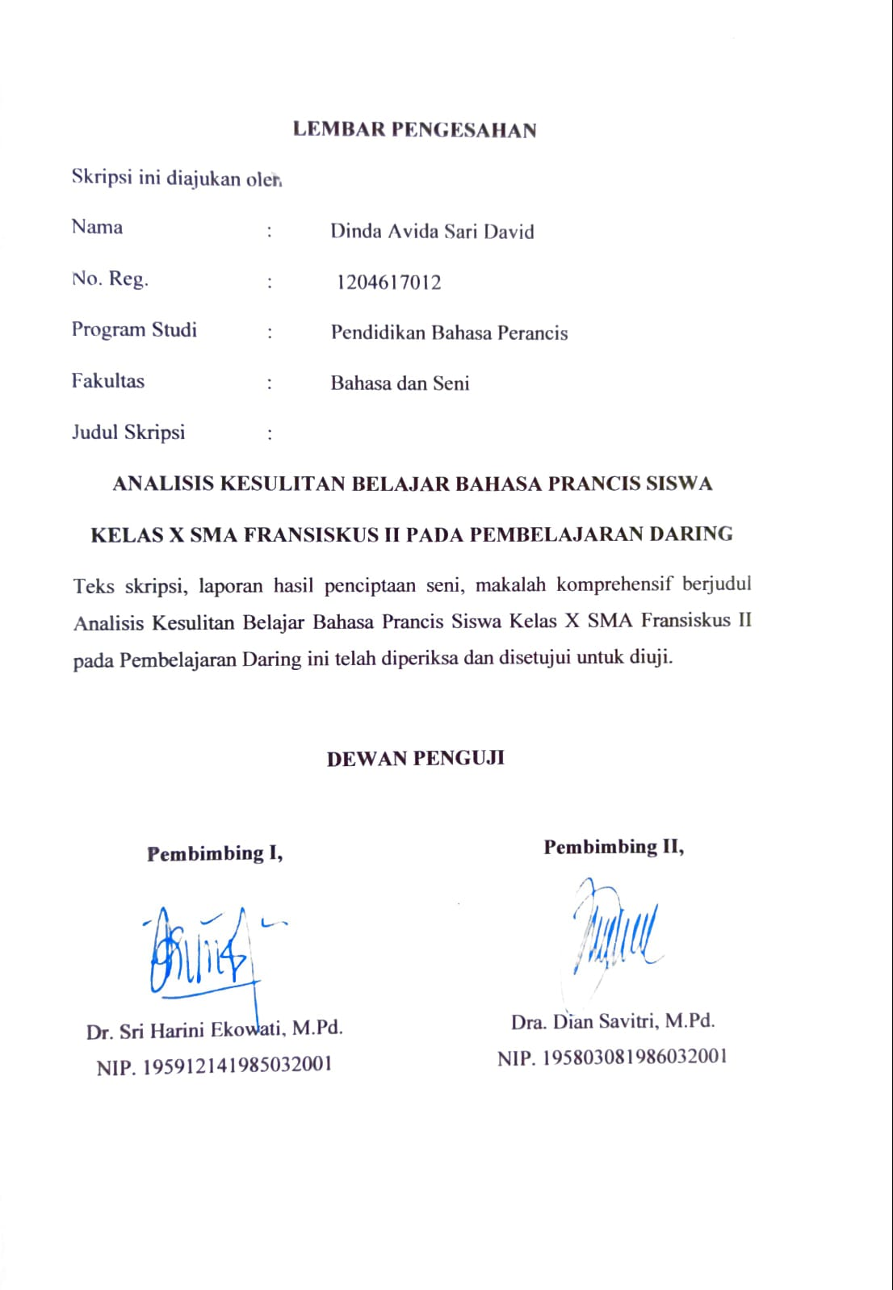
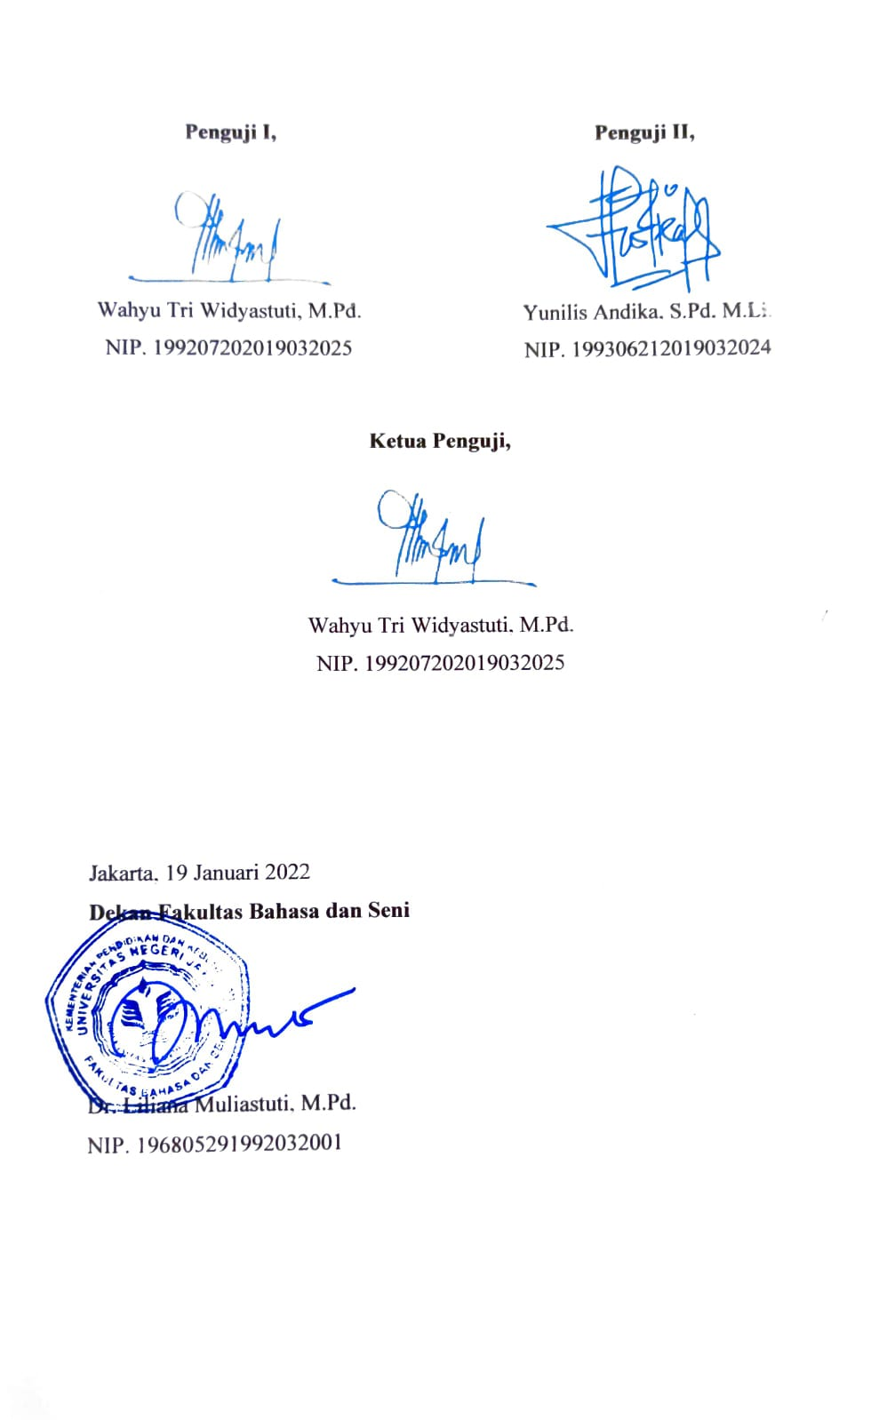
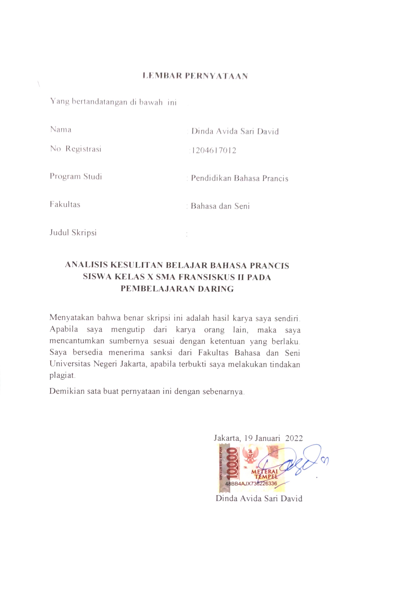

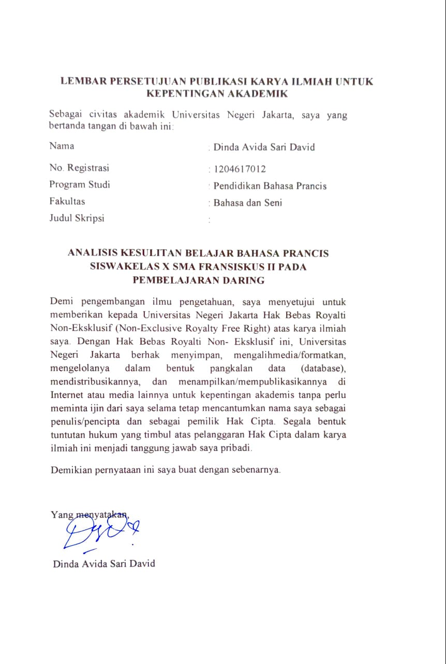
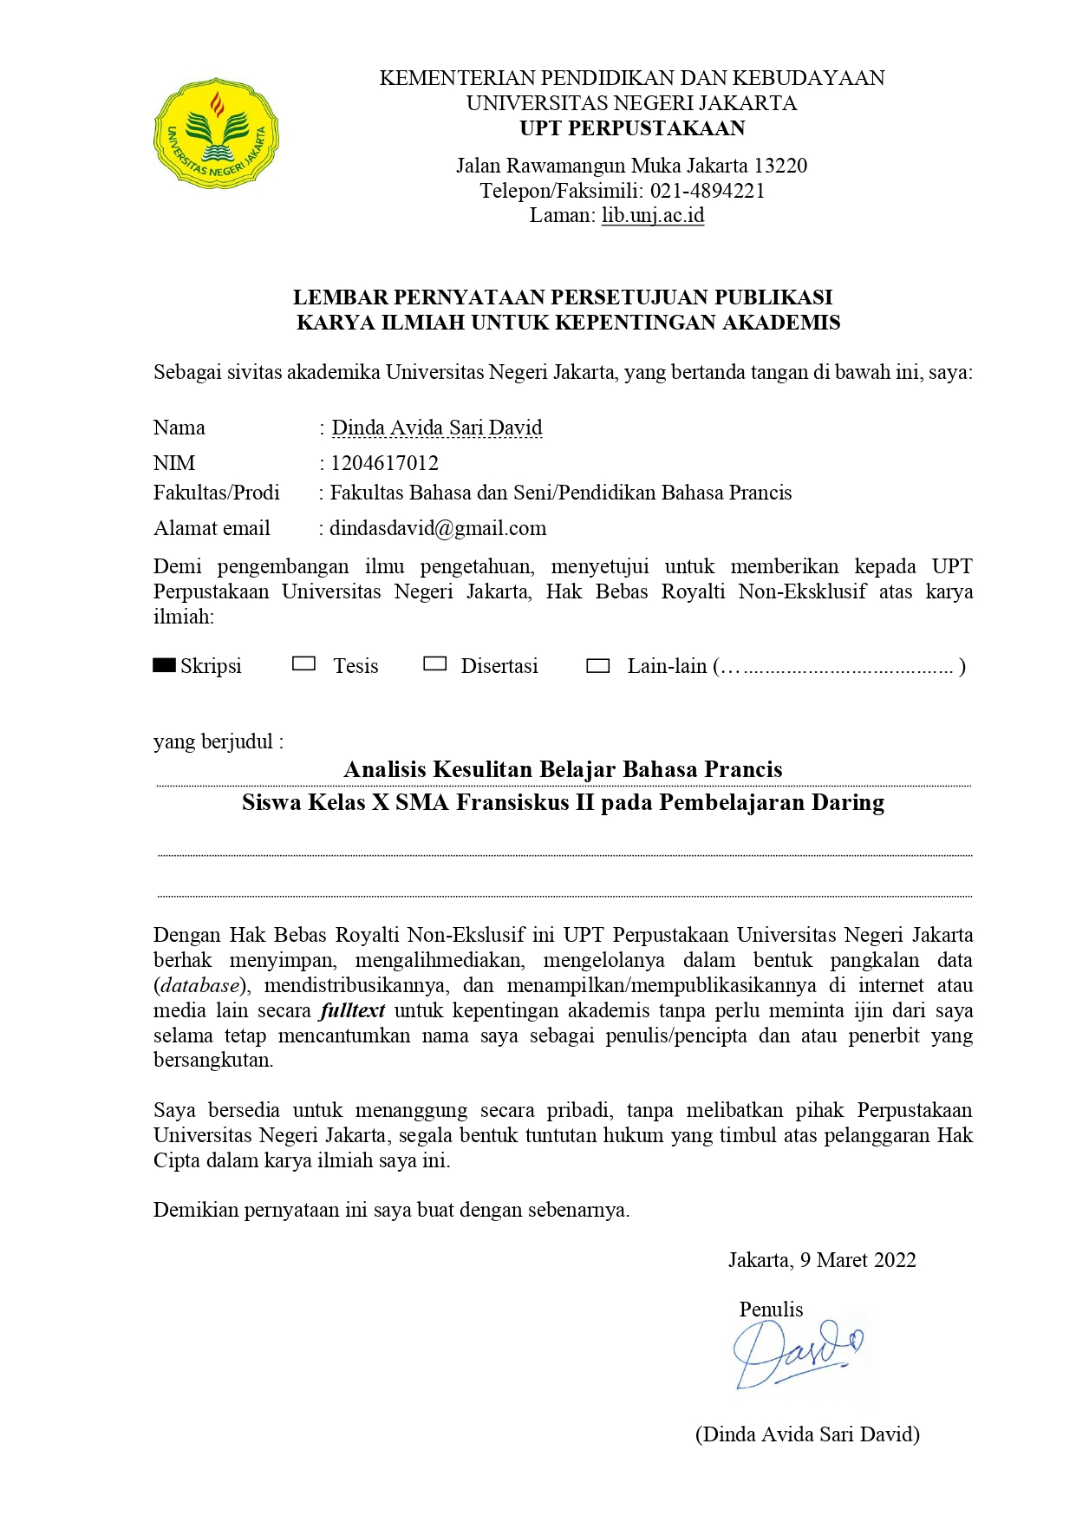

ABSTRAK

Dinda Avida Sari David. 2021. Analisis Kesulitan Belajar Bahasa Prancis Siswa Kelas X SMA Fransiskus II pada Pembelajaran Daring. Skripsi. Program Studi Pendidikan Bahasa Prancis, Fakultas Bahasa dan Seni, Universitas Negeri Jakarta.
Penelitian ini bertujuan untuk mengetahui seberapa besar tingkat kesulitan pembelajaran bahasa Prancis kelas X SMA Fransiskus II dalam pembelajaran daring.
Penelitian ini menggunakan pendekatan kuantitatif dengan metode deskriptif kuantitatif. Teknik pengumpulan data yang digunakan berupa angket melalui Google Form. Butir soal yang terdapat pada angket, dibuat berdasarkan pengembangan teori kesulitan belajar yang menyatakan bahwa kesulitan belajar didasari oleh dua faktor; yaitu faktor internal dan eksternal. Teknik analisis data pada penelitian ini menggunakan teknik analisis persentase. Hasil penelitian ini menunjukkan bahwa kesulitan belajar bahasa Prancis yang dialami oleh siswa kelas X SMA Fransiskus II pada pembelajaran daring, dengan hasil perhitungan tertinggi diperoleh persentase sebesar 57,1% dengan kategori “Tidak Sulit”. Hasil dari penelitian ini diperoleh dari indikator penilaian tentang kesulitan belajar yang didasari oleh faktor-faktornya. Dengan demikian dapat disimpulkan bahwa sebanyak 28 dari 49 siswa kelas X SMA Fransiskus II merasa bahwa pembelajaran bahasa Prancis secara daring tidak sulit.

Kata kunci: Kesulitan Belajar, Bahasa Prancis, Pembelajaran Daring

ABSTRACT

Dinda Avida Sari David. 2021. Analysis of Learning Difficulties in French for Students in Xth Grade at SMA Fransiskus II in Online Learning. Essay. French Language Education Study Program, Faculty of Language and Arts, Jakarta State University.
This research aims to determine the level of difficulty in learning French for Students in Xth grade at SMA Fransiskus II in online learning.
This research is based on the quantitative approach along with the quantitative descriptive method. The data collection technique uses a questionnaire form through Google Form. The item of the question on the questionnaire, is made based on the development of learning difficulties theory which state that learning difficulties are based on two factors; internal and external factors. The data analysis technique in this research uses the percentage analysis techniques. The results of this research indicates the significance of the difficulty experienced by the students of class X SMA Fransiskus II in learning French online, from the highest result with the percentage at 57.1% with the "Not Difficult" category. The results of this study were obtained from assessment indicators about learning difficulties based on its factors. Thus, it can be concluded that as many as 28 of 49 students of class X SMA Fransiskus II feel that learning French online is not difficult.

Keywords: Learning Difficulties, French, Online Learning

RÉSUMÉ

Dinda Avida Sari David. 2022. L'Analyse de la difficulté d'apprentissage en ligne de la langue française chez les élèves de la classe X de SMA Fransiskus II. Mémoire. S1. Le Département de l’Éducation du Français, la Faculté des Langues et des Arts, l’Université d’État de Jakarta.
Ce mémoire est rédigé afin d’obtenir le diplôme de S1 du Département de Français de la Faculté des Langues et des Arts de l’Université d’État de Jakarta. L’objectif de cette recherche est de connaître les difficultés d'apprendre la langue française en ligne chez les élèves de la classe X SMA Fransiskus II.
Le français est une langue étrangère importante à apprendre car il est devenu une langue internationale qui est parlée par 36 pays et étudiée par 27 pays de l'Union européenne et 14 pays francophones. Aux Nations Unies, le français est l'une des six langues officielles utilisées par les Nations Unies, dont l'anglais, l'espagnol, le russe, le mandarin, l'arabe et le français lui-même. Le français est une langue non seulement internationale mais aussi une langue professionnelle ou langue de travail.
Basé sur le programme d’études de 2013, l'apprentissage de la langue française s'adresse spécifiquement aux élèves du lycée général et du lycée professionnel. Certes, il y a beaucoup d'élèves qui s’y intéressent grâce à son importance. De plus, apprendre la langue française apporte une valeur ajoutée aux élèves surtout dans la mondialisation.
La pandémie de Covid-19 exige que toutes les activités d'enseignement et d'apprentissage dans les écoles soient en ligne. En effet, la décision du ministère de l'Éducation et de la Culture (Kemendikbud) qui a été prise et s'écrit sur l'arrêté ministériel numéro 4 de 2020 concernant la mise en œuvre de l'éducation pendant la période Covid-19. Tout l’apprentissage dans l'école se fait en ligne.
Le système d'apprentissage en ligne est moins adapté à l'idéal d'apprendre la langue qui nécessite des rencontres face à face. De plus, les élèves ne sont pas prêts à apprendre en ligne et les enseignants non plus. Ils ne sont pas prêts à appliquer ce moyen d’apprentissage. De sorte qu'il existe des difficultés à apprendre le français en ligne chez les élèves. Ainsi, ils doivent apprendre de nouvelles façons. Pour eux, la classe n’est plus présentielle et ils doivent savoir appliquer la technologie et pour les enseignants lui-même la maîtrise de la technologie est aussi indispensable.
Il est vrai que le français est une matière difficile pour les élèves et l’apprentissage en ligne ajoute aux difficultés pour eux. Par conséquent, le problème dans cette étude est : « Quel niveau de difficultés d’apprendre le français en ligne chez les élèves de la classe X de SMA Fransiskus II? ». Cependant, cette recherche se limite uniquement aux difficultés rencontrées par les élèves de la classe X de SMA Fransiskus II, dans l'apprentissage du français en ligne.
L'apprentissage du français a un objectif non seulement comme une matière apprise mais il donne aussi aux élèves la connaissance de la culture et de la civilisation française. A cause de la pandémie de Covid-19, l'apprentissage du français se fait à distance. Il est connu que le modèle d’apprentissage en ligne demande les technologies et la communication. Les élèves et les enseignants doivent savoir se connecter sur internet afin de pouvoir mener efficacement des activités d'apprentissage.
Il est indéniable qu’il existe des difficultés dans chaque matière et chaque système d’apprentissage, sans exception l’apprentissage de français en ligne. On sait que les difficultés d’apprentissage sont naturelles pour chaque élève en fonction de plusieurs facteurs venant des facteurs internes et externes. Dans ce mémoire, le chercheur utilise la théorie de Parnawi (2019 : 98-101). Il a dit que les difficultés d’apprentissage n'étaient pas toujours causées par de faibles facteurs d’intelligence (troubles mentaux), mais elles pouvaient également être causées par des facteurs non intellectuels. Plusieurs facteurs causent les difficultés d’apprentissage chez les élèves, y compris des facteurs internes (facteurs internes aux humains eux-mêmes qui comprennent des facteurs physiologiques et psychologiques) et des facteurs externes (qui viennent de l’extérieur et comprennent toutes les situations et conditions environnementales qui ne soutiennent pas les activités d’apprentissage des élèves).
La difficulté d’apprendre le français est très complexe. Etant donné que le français est un sujet qui a ses propres difficultés à cause de son statut comme la langue étrangère et il a également un système linguistique différent de l’indonésien. Par exemple, la langue française connaît la conjugaison, l’accord, les temps du passé, etc. qu’il n’existe pas en Indonésien. Tardif (1997 : 48-50). Il affirme que les difficultés que rencontrent les apprenants en classe de langue étrangère en deux catégories, à savoir difficultés liées aux connaissances déclaratives (Elles correspondent à des connaissances théoriques, à des savoirs tels que connaissance de faits, de règles, de lois, de principes et qui permettent la mise en application des connaissances procédurales) et difficultés liées aux connaissances procédurales. (Elles correspondent aux étapes pour réaliser une action, à la procédure permettant la réalisation de cette action). Basé sur cette citation, on sait que la difficulté d’apprendre le français vient dans le processus de l'apprentissage et de son application.
En effet, l’apprentissage en ligne présente des difficultés techniques (tels que des appareils ou des réseaux qui sont faibles) et non techniques (tels que des facteurs économiques qui constituent des obstacles pour les élèves). Par exemple, à cause de la qualité de leur ordinateur ou bien leur mobile, ils ont des difficultés à apprendre. Tricot (2020 : 51) explique que selon l’enquête ICILS 2018 qui évalue les compétences des élèves de 4e en littératie numérique, pratique qui consiste pour les élèves à utiliser leurs propres équipements (smartphone, ordinateur portable, tablette) en classe, recèlent un risque potentiel fort de creusement des inégalités dans la classe, révélant à tous (et particulièrement à celles et ceux qui sont le moins bien équipés) la différence de performance des équipements personnels, et donc les distinctions sociales entre élèves. Fendler (2020 Page 11) a la même idée que Tricot, il affirme que les jeunes vulnérables en difficultés d’insertion ou en situation de décrochage scolaire, qui pour des raisons sociales et économiques, sont aussi souvent les plus éloignés du numérique.
Cette recherche peut être mise en relation avec des recherches antérieures qui ont discuté des difficultés d'apprentissage des langues étrangères dans l'apprentissage en ligne. Cela confirme l'hypothèse menée sur cette recherche selon laquelle les élèves de la classe X de SMA Fransiskus II ont des difficultés de l’apprendre le français en ligne. Ainsi, cette étude vise à déterminer le niveau de difficultés de l’apprentissage du français en ligne chez les élèves de la classe X SMA Fransiskus II. En utilisant des méthodes descriptives quantitatives et des questionnaires comme techniques de collecte de données, nous pouvons connaître le niveau de difficulté de l'apprentissage du français en ligne. Cette recherche utilise la technique d’analyse pourcentage pour éclaircir le résultat de la recherche.
Il y avait au total trente-huit élèves de la classe X qui sont devenus des répondants dans cette étude. 38 d'entre eux sont des élèves de la classe X, filière scientifique qui sont des répondants pour la recherche temporaire et 49 autres sont des élèves de la classe X, filière économique et social qui sont des répondants pour la recherche proprement dite. L'instrument de cette recherche est un questionnaire élaboré sur la base de la théorie des difficultés d'apprentissage de Parnawi (201 : 98-101).
Dans le questionnaire/l'enquête, le chercheur utilise l'échelle de Likert pour mesurer l’opinion de répondants sur les réponses du questionnaire. Selon Sugiyono (2017 : 133), l'échelle de Likert est utilisée pour mesurer les attitudes, les opinions et les perceptions d'une personne ou d'un groupe de personnes à propos des phénomènes sociaux. Ce questionnaire comporte 5 échelles de réponses, à savoir l'échelle 1 (pas du tout d'accord), l'échelle 2 (pas d'accord), l'échelle 3 (neutre), l'échelle 4 (d'accord) et l'échelle 5 (tout à fait d'accord). Les répondants doivent choisir une réponse entre les 5 . La validité et la fiabilité de ces éléments des items se font par le Microsoft Excel et SPSS 26, les résultats du tout montrent que 4 questions sont invalides si bien que les items totalisent 50 questions.
Le calcul des résultats de cette étude a obtenu 10,2 % c’est a dire il y a 5 élèves ont choisi le « Très Pas Difficile", puis 12 élèves (24,5%) ont choisi la réponse "Difficile". La réponse "Très Difficile" a été choisie par 4 élèves (8,2%). D'après les résultats des calculs, le pourcentage le plus élevé a été obtenu à 57,1 %, (soit jusqu'à 28 élèves). Ils ont choisi la réponse « Pas difficile ». Ainsi, on peut conclure que les élèves en classe X de SMA Fransiskus II preuve qu’ils n’ont pas de difficulté à apprendre la langue française à distance.
D’une part, ils sont également familiarisés avec les technologies. D’autre part, des supports et des matériels pédagogiques intéressants augmenteront leur motivation. Puisqu'ils sont encore en classe X, la langue française qu’ils apprennent est encore à un niveau élémentaire ou le niveau introductif. La facilité d’apprendre le français en ligne s’explique par l’adaptation des élèves au modèle d’apprentissage en ligne. Résultats d'évaluations formative donnés par l’enseignant sont également bons. C’est a dire on constate que les élèves sont capables de s'adapter aux difficultés rencontrées dans les activités d'apprentissage du français en ligne.
Cette recherche devrait être utile en étant utilisée comme matériel d'évaluation lié aux difficultés d'apprendre le français en ligne. Bien que les élèves n'aient pas de difficulté à apprendre le français en ligne, il est indispensable qu'ils ne sous-estiment pas ce sujet et qu'ils continuent à faire de leur mieux pour apprendre le français. Les enseignants sont également tenus de maîtriser le support d'apprentissage basé sur la technologie pour que l'apprentissage en ligne se déroule de manière optimale.

KATA PENGANTAR

Segala puji dan syukur kehadirat Allah SWT yang melimpahkan rahmat dan karunia-Nya sehingga penelitian yang berjudul Analisis Kesulitan Belajar Bahasa Prancis Siswa Kelas X SMA Fransiskus II pada Pembelajaran Daring dapat terselesaikan dengan baik. Penelitian ini ditujukan untuk memenuhi salah satu syarat menyelesaikan studi dan dalam rangka memperoleh gelar sarjana Strata-1. Penulis menyadari bahwa tersusunnya skripsi ini hingga selesai tentunya juga berkat bimbingan, nasihat, masukan, dan motivasi dari berbagai pihak yang sudah sangat membantu dalam banyak hal. Maka dengan segala hormat, penulis dengan setulus hati mengucapkan rasa terima kasih yang sebesar-besarnya kepada:
- Ibu Dr. Sri Harini Ekowati, M.Pd. selaku Dosen Pembimbing I sekaligus Pembimbing Akademik yang telah memberikan bimbingan, masukan, motivasi dan dukungan serta meluangkan waktunya selama penelitian dan penulisan skripsi dan senantiasa membimbing selama masa perkuliahan penulis berlangsung.
- Ibu Dra. Dian Savitri, M.Pd. selaku Dosen Pembimbing II atas segala kebaikan yang tulus dan waktu yang diluangkan untuk memberikan nasehatnya dan bimbingan dalam penyusunan skripsi ini. Tidak hanya memberikan bimbingan, tetapi juga memberikan saran, motivasi dan dukungan yang luar biasa sehingga membangkitkan semangat dan kepercayaan diri penulis supaya mampu menyelesaikan penelitian ini.
- Ibu Wahyu Tri Widyastuti, M.Pd. selaku Dosen Penguji I dan Ibu Yunilis Andika, S.Pd, M.Li. selaku Dosen Penguji II yang sudah memberikan saran dan masukan untuk penelitian ini.
- Seluruh dosen Program Studi Pendidikan Bahasa Prancis, Fakultas Bahasa dan Seni, Universitas Negeri Jakarta, yaitu Dr. Subur Ismail, M.Pd., Ibu Dr. Asti Purbarini, M.Pd., Ibu Dr. Amalia Saleh, M.Pd., Prof. Dr. Ninuk Lustyantie, M.Pd., Ibu Yusi Asnidar, S.Pd, M.Hum., Ibu Ratna, S.Pd, M.Hum., Ibu Evi Rosyani Dewi, S.S., dan Bapak Drs. Jimmy Ph. Paat, DEA., yang telah mengajar dan mendidik dengan sepenuh hati dan kesabaran selama masa perkuliahan.
- Staff administrasi, Mbak Elva dan almarhumah Mbak Tuti serta seluruh karyawan FBS, terima kasih untuk bantuan akademik selama penulis menjalani studi di Program Studi Pendidikan Bahasa Prancis.
- Madame Nurul Ihsiana, S.Pd. selaku guru Bahasa Prancis di SMA Fransiskus II dan Ibu Mian Nababan, S.E. selaku kepala SMA Fransiskus II yang telah banyak membantu dalam memperoleh data.
- Almarhum Bapak Havid Daoed dan Ibu Farida Hasnur selaku orang tua yang sangat penulis sayangi yang telah memberikan cinta, kasih sayang, doa, dukungan, motivasi, serta kesabaran yang luar biasa sepanjang membesarkan dan menididik penulis. Ucapan terima kasih yang tak terhingga dan setulus hati penulis untuk mereka. Serta kepada kakak-kakak penulis Rizky Justian David, M. Oriansyah David, M. Aulia David, Mentari Tiani David, Gita Mayasari David dan Mahyuni M. Thalib yang telah memberikan kasih sayang, dukungan penuh baik moral maupun material dan selalu memberikan motivasi.
- Paman penulis Fauzi Daud dan Bunda Stella yang telah banyak membantu, memberikan semangat, doa, motivasi dan dukungan kepada penulis baik secara materi atau moril.
- Sahabat tercinta Naila, Dian Attila Saputra, Maulana Irawan, teman-teman grup 2k14, grup persiapan B2 dan rekan-rekan IMASPI yang senantiasa mendukung penulis dalam penyelesaian penelitian ini.
Akhir kata, penulis menyadari bahwa penelitian ini masih terdapat banyak kekurangan dan jauh dari kata sempurna. Namun penulis berharap dengan adanya skripsi ini dapat menjadi referensi serta berguna dalam menambah wawasan guru, calon guru, mahasiswa Program Studi Pendidikan Bahasa Prancis dan bagi banyak pihak.

Jakarta, 19 Januari 2022
DASD

DAFTAR ISI

ABSTRAK i
RÉSUMÉ iii
KATA PENGANTAR x
DAFTAR ISI xiv
BAB I PENDAHULUAN 1
A. Latar Belakang Masalah 1
B. Identifikasi Masalah 8
C. Pembatasan Masalah 8
D. Perumusan Masalah 8
E. Kegunaan Penelitian 9
BAB II TINJAUAN PUSTAKA 10
A. Deskripsi Teoretis 10
A.1 Pembelajaran 10
A.2 Pembelajaran Bahasa Prancis 13
A.3 Kesulitan Belajar 16
A.4 Pembelajaran Daring 26
B. Penelitian yang Relevan 32
C. Kerangka Berpikir 35
BAB III METODOLOGI PENELITIAN 38
A. Tujuan Penelitian 38
B. Lingkup Penelitian 38
C. Waktu dan Tempat 38
D. Metode dan Desain 39
E. Populasi dan Sampel 39
F. Variabel-variabel 40
G. Definisi Konseptual 40
H. Definisi Operasional 41
I. Instrumen Penelitian 42
J. Validitas dan Reliabilitas 50
J.1. Uji Validitas 50
J.2. Uji Reliabilitas 52
K. Teknik Analisis Data 54
BAB IV HASIL PENELITIAN 57
A. Deskripsi Data 57
B. Keterbatasan Penelitian 125
BAB V PENUTUP 127
A. Kesimpulan 127
B. Implikasi 128
C. Saran 129
DAFTAR PUSTAKA 132
LAMPIRAN 135

